

**ДУМА СВЕЧИНСКОГО МУНИЦИПАЛЬНОГО ОКРУГА**

**КИРОВСКОЙ ОБЛАСТИ**

ПЕРВОГО СОЗЫВА

**РЕШЕНИЕ**

28.06.2024№ 50/433

пгт Свеча

**О развитии культуры Свечинского муниципального округа**

Заслушав информацию ведущего специалиста управления культуры администрации Свечинского муниципального округа Носковой С.В. о развитии культуры Свечинского муниципального округа, Дума Свечинского муниципального округа решила:

Принять информацию о развитии культуры Свечинского муниципального округа к сведению. Прилагается.

Глава Свечинского

муниципального округа Г.С. Гоголева

Председатель Думы Свечинского

муниципального округа С.А. Шабанов

|  |  |
| --- | --- |
|  | Приложение  к решению Думы Свечинского муниципального округа  от 28.06.2024 № 50/433 |

**О развитии культуры Свечинского муниципального округа**

На территории муниципального образования Свечинский муниципальный округ в 2023 году функционировали три муниципальных учреждения культуры: МКУК «Свечинская клубная система» с 7 филиалами, МКУК «Свечинская библиотечная система» с 9 филиалами и МОУ ДО «Детская школа искусств» пгт Свеча с музыкальным и художественным отделениями. Во всех структурных подразделениях учреждений культуры и ДШИ трудится 47 человек. Из них специалистов КДУ – 21 человек, библиотечных работников – 20, 6 преподавателей ДШИ.

**МКУК «Свечинская клубная система»** является организатором всех районных культурно-массовых мероприятий, занимается организацией досуга населения, имеет свой сайт. Всего за 2023 год проведено 875 мероприятий, обслужено населения – 32092 человек; из них культурно-досуговых мероприятий 868, участников 31983. Для специалистов клубной системы в течение года проведёно 7 мероприятий информационно-методической направленности.

2023 год в Российской Федерации был объявлен Годом педагога и наставника, и поэтому работники клубной системы работали в тесном взаимодействии с ветеранами и педагогами округа. К одним из самых ярких мероприятий можно отнести:

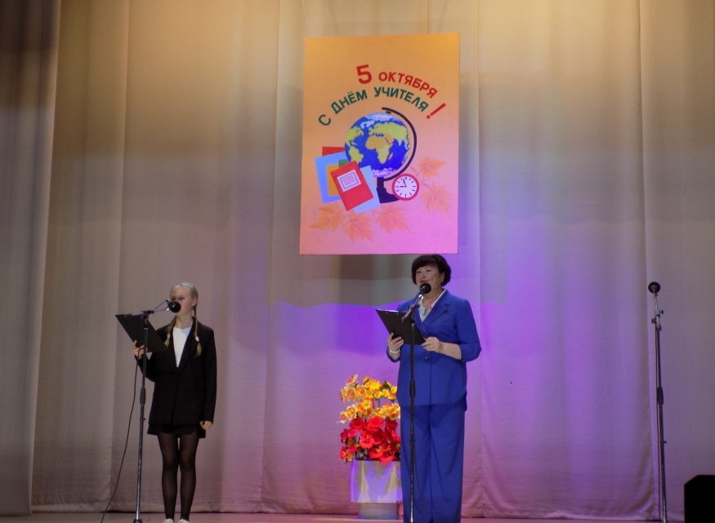

Праздничный концерт

"Спасибо вам, учителя"

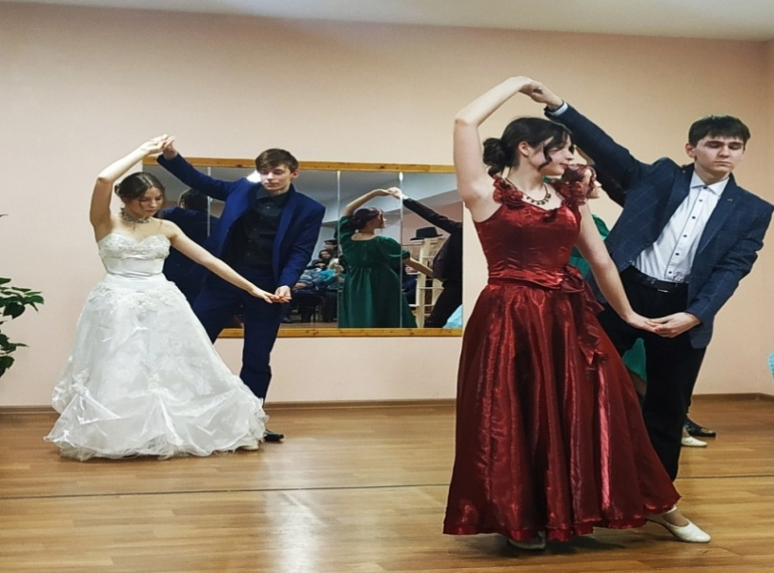

Литературно-музыкальная

встреча «Татьянин день»

В отделе краеведения в рамках Года педагога и наставника прошли квест - игры «Герои на все времена», «Главная книга страны», «Загадки Свечи» (120-летию посёлка), фестиваль дворовых игр «Вместе с Первыми».

Большой популярностью у зрителей пользуются «традиционные» мероприятия: районный конкурс детского и юношеского творчества «Звёздочки Свечи», праздничные концерты к Дню защитника Отечества, Международному женскому празднику, к 9 Мая, Дню России, Дню посёлка, концертная программа к Дню семьи, любви и верности Дню государственного флага, Дню народного единства, Дню матери и мероприятия, посвященные празднованию Нового года и Рождества.

Одним из главных направлений в работе клубных учреждений является развитие самодеятельного народного творчества посредством занятий в кружках художественной самодеятельности. В течение творческого сезона 2022 – 2023 гг. работало 50 клубных формирований, в которых занималось 620 человек, в том числе 2 коллектива художественной самодеятельности Центра культуры и досуга, имеющие звание «народный самодеятельный коллектив».

Количество клубных формирований и их участников

в МКУК «Свечинская клубная система»

В 2023 году коллективы художественной самодеятельности и индивидуальные исполнители принимали активное участие в межрайонных, областных, межрегиональных и всероссийских конкурсах и фестивалях, становились их Лауреатами и Призёрами. Это такие мероприятия как: межрайонный фестиваль-конкурс танцевальных коллективов «Остров танца» (пгт Ленинское), областной фестиваль-конкурс любительских творческих коллективов «Вятская особинка» (г. Котельнич), открытый межрайонный детский и юношеский фестиваль-конкурс «Жемчужина 2023» (пгт. Ленинское), межрайонный открытый конкурс эстрадной песни «Шансон 2023»(пгт. Ленинское), межрегиональный конкурс «Музыка военных лет» (г. Киров), Всероссийский конкурс-фестиваль искусств «Серпантин искусств» (заочный формат г. Севастополь).

Наиболее распространёнными жанрами народного творчества в клубных учреждениях Свечинского муниципального округа являются: народное пение, эстрадное пение, хореография, театр, декоративно-прикладное творчество.

В жанре «Хореография» работает коллектив «Калейдоскоп» (старшая и младшая группа) и танцевальный кружок «Задоринка» (Юмский СДК). Общее количество участников 38 человек. В течение отчётного года «Калейдоскоп» выступал практически в каждом концерте Центра культуры и досуга, и принимал участие районных фестивалях и конкурсах, а также в мероприятиях межмуниципального уровня.

Жанр «Эстрадное пение» наиболее распространённый. В этом направлении занимается 9 коллективов, общее количество участников 99. В том числе 4 детских коллектива, в которых занято 61 человек.

Взрослые солисты-вокалисты объединены в 2 коллектива: «Вокалист» (руководитель Петрова Л.И.) и «7 нот» (руководитель Тодорская Н.А.). Дети- солисты занимаются в кружке «Голосочек звонкий» (всего здесь занимается 19 детей). Пятый год работает эстрадный коллектив «Капельки», возраст детей 9-10 лет.

Любительские кружки эстрадного пения работают в Юмском, Шмелёвском и Круглыжских Домах культуры.

Одним из наиболее популярных жанров народного творчества в округе является народное пение. Всего 8 коллективов, общее количество участников 71, в том числе 1 детский коллектив, где занимается 13 человек.

В народном жанре в Центре культуры и досуга занимается 5 коллективов:

Народный самодеятельный коллектив ансамбль народной песни «Русские напевы» (руководитель Петрова Людмила Ивановна);

Народный самодеятельный коллектив хор «Светоч» (руководитель Тодорская Наталья Анатольевна);

Детский ансамбль «Соловушка» (руководитель Петрова Людмила Ивановна);

Женский ансамбль хора «Горлица» (руководитель Тодорская Наталья Анатольевна);

Женский ансамбль «Трио» (руководитель Петрова Людмила Ивановна).

Ансамбль «Русские напевы» - яркий, самобытный, узнаваемый коллектив. В течение 2023 года, помимо концертной деятельности в Центре культуры и досуга, ансамбль принимал участие в конкурсах и фестивалях всероссийского и областного уровня:

**Результаты творческой деятельности народного самодеятельного коллектива ансамбля народной песни «Русские напевы»**

|  |  |  |
| --- | --- | --- |
| Наименование мероприятия  (форма и название) | Место проведения | Результат участия в мероприятии |
| Международный фестиваль-конкурс искусства и творчества «Таланты мира» | г. Санкт-Петербург | Диплом Лауреата I степени |
| Международный фестиваль-конкурс искусств «Ярче звёзд» | г. Санкт-Петербург | Диплом Лауреата II степени |
| Международный фестиваль-конкурс «Академия талантов» | г. Санкт-Петербург | Диплом Лауреата II степени |
| Международный конкурс-фестиваль казачьей песни «Голос моей станицы» | г. Краснодар | Диплом Лауреата I степени |
| Международный фестиваль-конкурс “Горизонт творчества» | г. Астрахань | Диплом Лауреата I  степени |
| Региональный этап Первого Межрегионального смотра-конкурса на лучшую презентацию профессионального мастерства среди работников учреждений культуры и социальной сферы 2023» | г. Москва | Диплом за 1 место |
| Областной фестиваль-конкурс исполнителей народной песни «Певчий край» | г. Киров | Диплом Лауреата II степени |
| IVобластной заочный конкурс военно-патриотического творчества «Война. Победа. Память» | г. Киров | Диплом Лауреата I степени |
| Областной праздник русской культуры «Иванов день» | г. Котельнич | Диплом за участие |
| XVII областной конкурс хоровых и песенно-танцевальных коллективов «Поющая Вятка» | г. Кирово-Чепецк | Диплом Лауреата III степени |

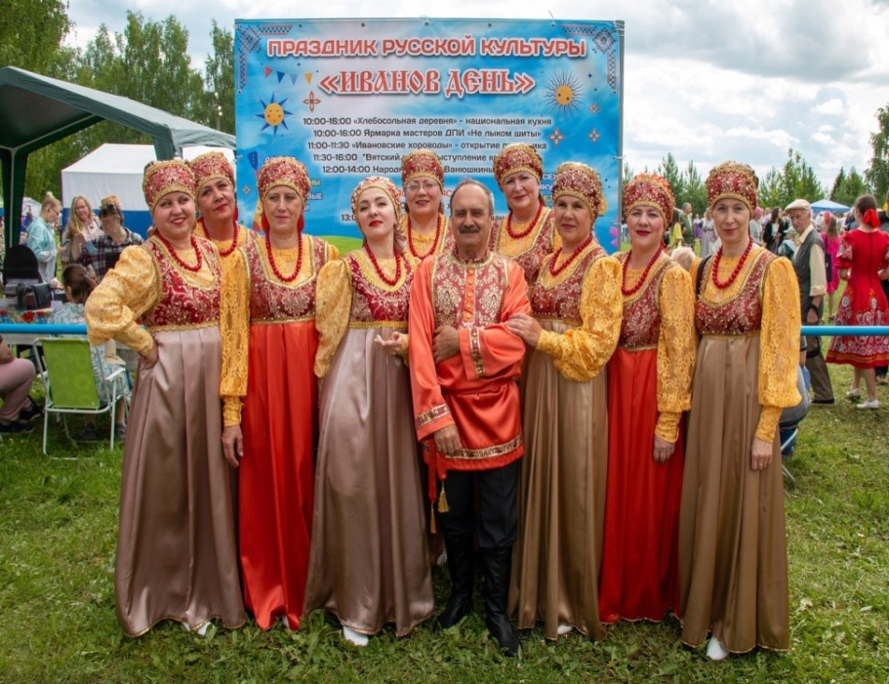

Народный самодеятельный коллектив

ансамбль народной песни

«Русские напевы»

участник концертной программы

X юбилейного праздника

русской культуры «Иванов день»

В жанре «Театральное творчество» занимается 3 коллектива (25 участников). Стабильно работает театральный кружок «Завалинка». Руководитель Огаркова Лариса Евгеньевна не имеет профильного образования. В репертуаре: сценки, юмористические миниатюры, стихи, проза, монологи. Участники – представители пенсионного возраста, в основном женщины.

20 апреля в составе ветеранской творческой делегации 2 участницы приняли участие в I этапе областного Фестиваля национального самодеятельного творчества ветеранов «Землёю Вятской связаны навек» в г. Котельнич. Рогачева Светлана была отмечена Дипломом Лауреата I степени в номинации «Чтецы», Кулакова Светлана стала Лауреатом III степени. 2 театральных кружка работают в сельских Домах культуры: кружок «Театрик» (Круглыжский СДК) и театральный кружок «Лицедеи» (Шмелёвский СДК).

Пятый жанр: декоративно-прикладное творчество. В этом направлении занимаются 2 коллектива (23 участника), в том числе 1 для детей, участников 12. Кружок декоративно-прикладного творчества «Кудесница» (Круглыжский СДК) и кружок «Умелые ручки» для детей (Юмский СДК). В настоящее время в Центре культуры и досуга образовалось 2 кружка декоративно-прикладного творчества:

- «Магия плетения» - изготовление изделий, выполненных в технике плетения из техноротанга

- кружок «Барыня» - участники занимаются пошивом народных кукол.

В Центре культуры и досуга работает отдел краеведения, где активно ведётся работа по организации выставок декоративно-прикладного творчества. В течение года было оформлено 8 выставок, наиболее «крупные» из них: «Волшебный клубок», «Магия плетения», «Вернисаж моей души», «Магия плетения», «Не шьёт, так порет», «История Свечинского футбола» «Творим по-новогоднему», также в 2023 году прошли выставки и тематические встречи, посвященные датам создания пионерской и комсомольской организаций.

Специалисты клубной системы проводят большую работу по организации досуга детей и подростков. Всего за 2023 год для детей и подростков было организовано 345 мероприятий, в которых приняли участие 6659 человек. Особенно большое внимание уделяется работе с детьми в летний период (219 мероприятий).

Для жителей отдалённых сёл и деревень, где нет стационарных Домов культуры, организуются выездные концертные программы. В летний период были организованы мероприятия по празднованию юбилея сел Ацвеж и Ивановское. Всего в 2023 году состоялось 14 выездных концертов.

Платных услуг населению в 2023 году оказано на сумму 403,9 тыс. рублей.

**Укрепление материально-технической базы КДУ в 2023 году**

В 2023 году за счет средств местного бюджета проведены работы по косметическому ремонту диско зала Центра культуры и досуга (на сумму 130,6 т.р.). Установлены новые потолочные светильники, на окна приобретены жалюзи.

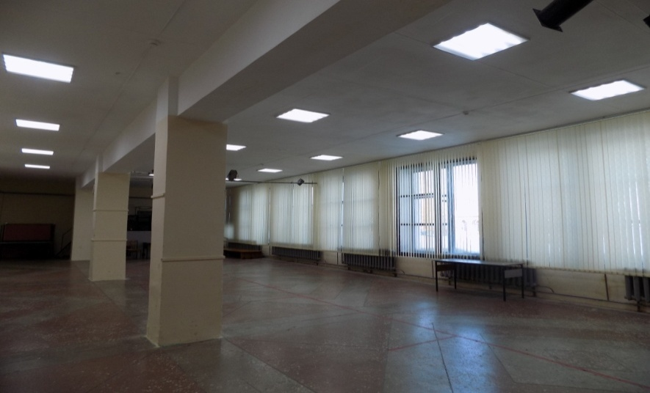

Обновленный диско зал

Центра культуры и досуга

В 2023 году в ЦКиД проведены работы по замене дверных блоков в кабинетах специалистов (72,3 т.р.), установлен пандус для маломобильных граждан (11,0 т.р.), приобретены галогенные лампы для сцены, микрофонная стойка, вокальный микрофон (40,0 т.р.), для организации работы кружка декоративно-прикладного творчества «Барыня» приобретена швейная машинка (13,6 т.р.).

При финансовой поддержке депутата Государственной Думы Азимова Рахима Азизбоевича участникам женского ансамбля «Трио и детского ансамбля «Соловушки» сшиты новые сценические костюмы (165,0 т.р.).

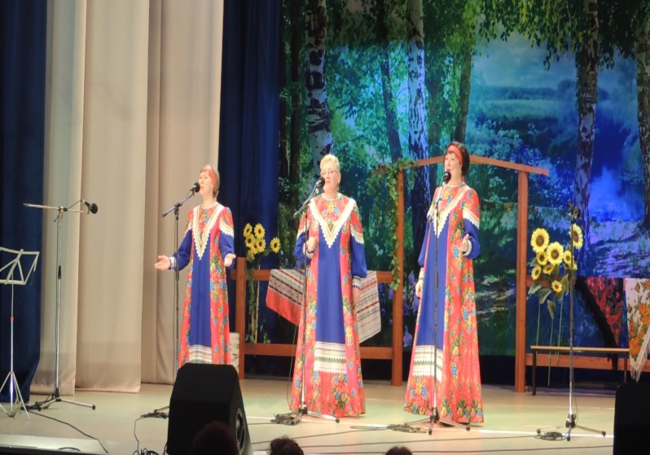Новые сценические костюмы

для женского ансамбля «Трио

и детского ансамбля

«Соловушки»

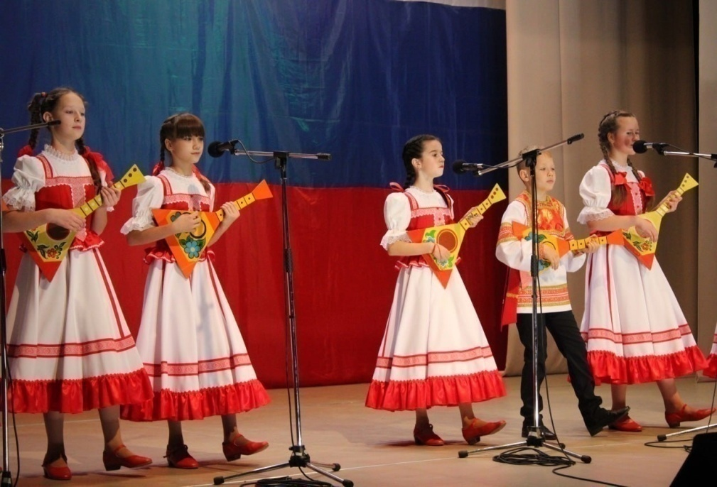

В 2023 году в рамках федерального проекта «Творческие люди» национального проекта «Культура» 1специалист КДУ прошёл дистанционное обучение по программе повышения квалификации «Современные технологии создания праздничных культурно-массовых мероприятий» (на базе Пермского государственного института культуры, дистанционный формат), специалисты клубной системы в течение года приняли участие в 20 обучающих семинарах и методических днях.

**МКУК «Свечинская библиотечная система»**

Население Свечинского муниципального округа в 2023 году обслуживали 9 филиалов МКУК «Свечинская библиотечная система», продолжили работу 11 библиотечных пунктов. Читатели, не имеющие возможности прийти в библиотеку (люди старшего поколения, инвалиды – всего 44 человека), обслуживались на дому. Услугами библиотек пользуются 90,5 % населения муниципального округа.

Книжный фонд всей системы составляет 96514 экземпляров. В 2023 году в библиотечную систему поступило - 995 книг и журналов, выбыло – 9984 экземпляра. Процент обновляемости в 2023 году составил – 1,03%.

Число зарегистрированных пользователей в 2023 году составило 5331 человек.

Количество посещений в 2023 году – 106354,средняя посещаемость библиотек составляет 20 раз в год, книговыдача составила 130465 экземпляров, выдано более 6 тысяч справок. В библиотеках муниципального округа ведётся систематическая работа по привлечению к чтению и пользованию библиотечными ресурсами населения всех возрастов.

В 2023 году Центральная районная библиотека им. О.М. Куваева подключилась к Национальной электронной библиотеке: (создан электронный виртуальный читальный зал: у читателей появилась возможность пользоваться ресурсами НЭБ придя в читальный зал Центральной районной библиотеки. На её портале ([http://нэб.рф](https://vk.com/away.php?to=http%3A%2F%2F%ED%FD%E1.%F0%F4&post=-126100840_2418&cc_key=)) представлено более 1 666 000 электронных копий книг и более 33 366 000 записей каталогов федеральных и региональных библиотек России. Оператором является Российская государственная библиотека*.*

В МКУК «Свечинская БС» работают 16 клубов и кружков по интересам, в Центральной районной библиотеке – 7.

3 для детей:

библиостудия «В кругу друзей», творческое объединение, в котором пишут стихи и прозу, рисуют;

клуб «Юный эколог», в котором проходят мероприятия экологической тематики;

клуб «Кругозор», проходят мероприятия по различным направлениям.

1 клуб для юношества «Молодость», основные направления: правовое, нравственное воспитание, здоровый образ жизни.

3 для взрослых:

клуб «Садовод», объединяет садоводов-огородников;

«Литературная гостиная», объединяет людей, интересующихся литературой и искусством;

Арт-студия «Краски души», объединяет любителей рисования.

В 2023 году в филиалах библиотечной системы проведено 581 массовое мероприятие, посетителей - 7587 человек, оформлено 582 выставки.

Ежегодно во всех учреждениях библиотечной системы проходят циклы мероприятий, литературные акции в рамках Всемирного дня книгодарения, Недели детской и юношеской книги, Пушкинского Дня, Дня защиты детей, Дня семьи, любви и верности, Дня России. Мероприятия ко Дню знаний, Дню пожилого человека, Дню героев Отечества и др. Среди наиболее интересных и значимых мероприятий, можно выделить:

**Библионочь-2023** «Дивный книжный мир», участники мероприятия побывали на Литературном книжном карнавале, квесте «Аномальная книжная зона», фотозоне «Запечатленный образ», Шатре Мудреца, литбаре «На обочине».

**Акция Библиосумерки** была посвящена творчеству писателей-юбиляров 2023 года.

**Ночь искусств** «Родина – объединяет, творчество – вдохновляет». Год педагога и наставника, искусство и День народного единства – были главные темы Ночи искусств. Гости совершили небольшой экскурс в историю, вспомнили о многонациональности и культурных традициях России.А затем погрузились в увлекательный мир искусства: музыки, поэзии, танцев и декоративно-прикладного творчества, представленный педагогами поселка. Восхищение и громкие аплодисменты не прекращались в течении всего вечера. И это не удивительно, ведь выступление каждого участника было увлекательно и по-своему уникально. Пока в читальном зале царило искусство, на абонементе дети и подростки заглянули за занавесу русской истории, оказавшись в начале ХVII века. Участники **квеста** «За землю русскую» с достоинством прошли все испытания, показав ловкость, смелость, смекалку и умение сплотиться ради общего дела.

**Встреча** с гостями из Ленинграда, Л.З. и Э.Г.Сапожниковыми, детьми, эвакуированными в наш район в годы Великой Отечественной войны. Они поделились своими воспоминаниями о жизни, учебе в детском доме. Замечательным подарком для гостей и всех присутствующих стало выступление Кати Петрухиной, Даши Куимовой и Никиты Ниязова.

**Презентация** поэтического сборника «День за днем» круглыжской поэтессы Н.А. Черемисиновой. Творческая атмосфера царила в читальном зале, а создала ее своими проникновенными стихами круглыжская поэтесса Н.А. Черемисинова.

**Краеведческий вернисаж** «Наш поселок – родина талантов», прошедший в Библиотечном дворике в день празднования 120-летия поселка Свеча. К юбилею поселка Центральная районная библиотека объявила районный конкурс творческих работ «Моей Свече я посвящаю…». В конкурсе приняли участие 19 человек. Итоги конкурса подвели в день празднования 120-летия поселка Свеча в Библиотечном дворике. Много на свечинской земле замечательных, талантливых, творческих людей: выдающихся ученых, знаменитых земляков, прославивших наш поселок, спортсменов, художников, музыкантов. О них и шел разговор на вернисаже. Поэты-участники конкурса Э.В. Кулаков, В. Кошалев, Н.И. Черемисинов, прочли свои стихотворения. Порадовал гостей вернисажа своим пением, А.В. Скрябин. Музыкальная страница «Споемте друзья», подготовленная преподавателями и выпускниками Детской школы искусств, стала настоящим украшением вечера.

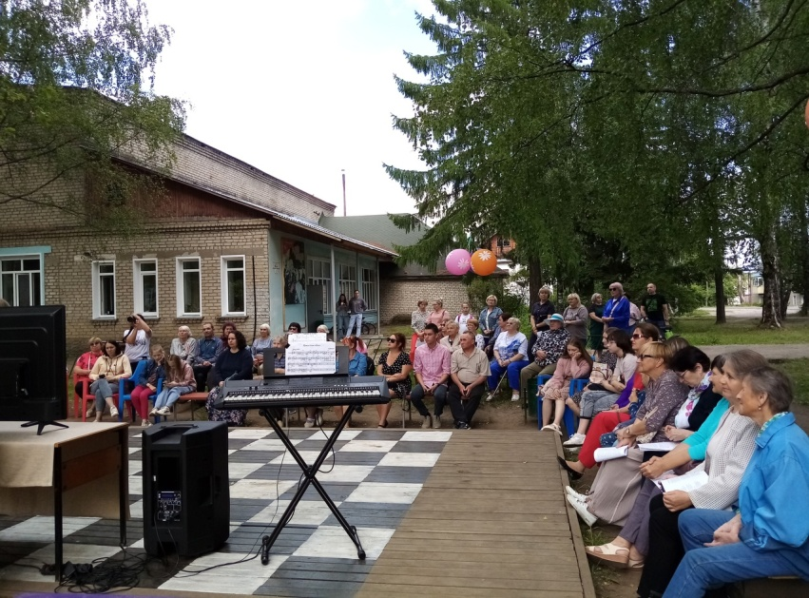 Краеведческий вернисаж

«Наш поселок – родина талантов»

**Презентация сборника** Э.В. Кулакова «Мастера спорта Свечинского района. Сборник рассказывает о 10 спортсменах-свечинцах, получивших высокое звание мастера спорта СССР и РФ в разные годы.

Большую работу провели библиотеки в Год педагога и наставника. В течение года в МКУК «Свечинская БС» проходила информационно-поисковая акция «Учителя земли Свечинской» по сбору материалов о педагогах Свечинского района, итогом работы стал краеведческий сборник «Призвание-педагог». В сборник вошли краеведческие материалы и воспоминания о воспитателях, педагогах и учителях района из фондов Центральной районной библиотеки им. О.М. Куваева и сельских библиотек, а также предоставленные жителями и организациями Свечинского района.

Встреча-презентация сборника «Призвание - педагог» прошла в читальном зале библиотеки. На встрече присутствовали учителя, педагоги и читатели. Своими воспоминаниями о школьной и учительской жизни, о своих увлечениях, которые старались передать своим ученикам, успехах и достижениях детей поделились И.А. Фукалова, Н.В. Карпикова, Л.Н. Зайцева, Н.И.Черемисинов, В.И. Скулкин, Г.А. Пантелеева и Э.В. Кулаков.

В рамках Года педагога прошел **Вечер общения с интересным человеком** «Я зажег в своем сердце огонь…». На встречу с учащимися Свечинской средней школы и студентами Свечинского филиала КСХТ пришли представители трех поколений педагогов: И.А. Фукалова - ветеран педагогического труда, «Заслуженный учитель школы РСФСР»; И.А. Юферева – мастер производственного обучения Свечинского филиала КСХТ опытный педагог, мастер своего дела, творческий человек и мудрый наставник для студентов и К.К.Парфенова – учитель начальных классов, молодой педагог, только еще начинающий свой профессиональный путь в профессии.

Цикл мероприятий, книжных выставок ко Дню Победы **«**Память о Великой Победе», прошедший во всех библиотеках системы. В преддверии праздника Центральная районная библиотека присоединилась к Международной просветительской акции «Диктант Победы», посвященной событиям Великой Отечественной войны.

Литературный привал «Раз весеннею порою» прошел в библиотеке в День Победы, 9 мая. О солдатской смекалке, мудрости и доброте рассказали кукольные представления «Каша из топора» и «Стальное колечко». Прозвучали на «привале» стихи, посвященные Великой Отечественной войне и Родине, с проникновенным чувством исполненные участниками мероприятия, все активно отвечали на вопросы **викторины** и смотрели выставку материалов «Свечинцы в годы Великой Отечественной войны». Читальный зал был оформлен рисунками детей, учащихся художественного отделения ДШИ «С праздником Днём Победы!».

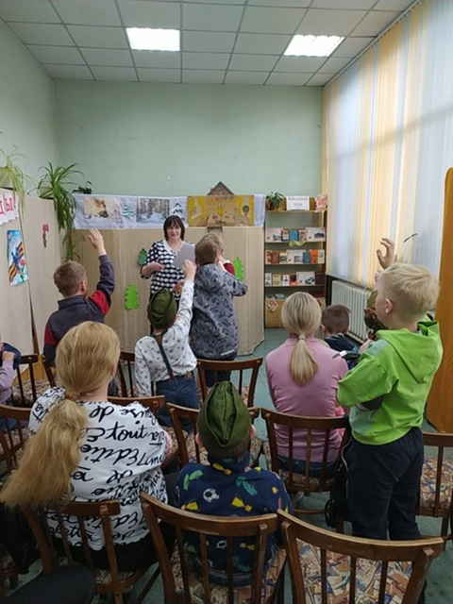Литературный привал «Раз весеннею порою»

Цикл мероприятий по творчеству О.М. Куваева,

В Центральной районной библиотеке им. О.М. Куваева: **Вечер памяти** «Олег Куваев: исследователь и путешественник» прошел накануне Дня памяти писателя, 7 апреля. Традиционные **Куваевские чтения** прошли 11 августа, накануне дня рождения О.М. Куваева. Чтения были посвящены кировскому писателю, давнему другу библиотеки,  участнику большинства куваевских чтений, В.А. Ситникову,

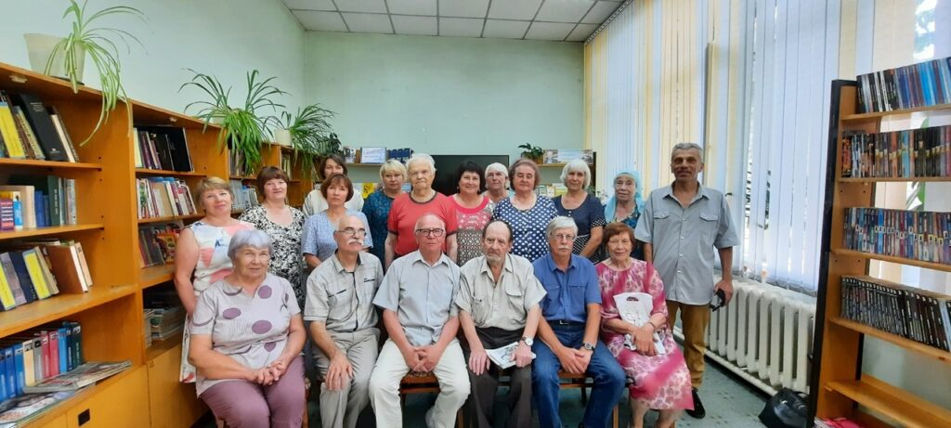Куваевские чтения -2023

На родине писателя, в Юмской СБФ, в день памяти О.М. Куваева прошла в**ыставка – беседа** «Помним и гордимся». В течение года все желающие могли познакомиться с музейной экспозицией по жизни и творчеству О.М. Куваева.

Ежегодно в ноябре в библиотеках проходит месячник правовых знаний. В 2023 году в Центральной районной библиотеке им. О.М. Куваева в рамках всероссийской акции День правовой помощи детям прошел **День информации** «Каждый человек имеет право». В этот день на базе библиотеки провели специалисты бесплатное консультирование по правовым и социальным вопросам. Для студентов Свечинского филиала КСХТ прошел час права «Я и закон». Полезной информацией поделились руководитель клиентской службы в Свечинском районе Социального фонда; начальник отдела в Свечинском районе КОГКУ «Межрайонного управления социальной защиты населения в Котельничском районе»; начальник отдела трудоустройства Свечинского района КОГКУ ЦЗН Шабалинского района и заместитель прокурора Свечинского района.

На протяжении нескольких лет Центральная районная библиотека принимает участие во Всероссийской акции книгодарения «Дарите книги с любовью». В 2023 году библиотеке подарено 254 экземпляра книг и журналов.

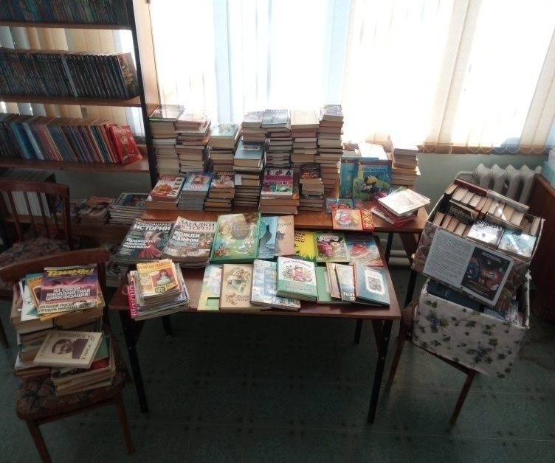Акция

«День книгодарения»

В течение прошедшего года отмечались юбилейные даты известных русских писателей. В рамках этих событий прошли мероприятия: литературный круиз «Поэзии златые строки» (по творчеству Ф.Сологуба). К 200-летию К.Д. Ушинского, к 200-летию А.Н. Островского, к 100-летию Э. Асадова посвящены Литературные акции «Стихи в кармане», к 100-летию Р. Гамзатова: Литературная акция «Читая Гамзатова», музыкально-поэтический вечер «Вся жизнь моя - в стихах моих…».

На протяжении года в библиотеках проходили месячники, посвященные Дню защитника Отечества, Дню знаний, Дню космонавтики, ко Дню православной книги, ко Дню славянской письменности и культуры.

Библиотеки активно организовывают досуг детей. За 2023 год для детей и подростков проведено 288 мероприятий, которые они посетили 3267 раз. Библиотекари сотрудничают со школами для привлечения детей и подростков в каникулярный период на мероприятия. Для ребят в летний период проведено 85 массовых мероприятий, их посетили 1085 детей и подростков. Было оформлено более 40 книжных выставок. В течение года организуются мероприятия различного формата, экскурсии-знакомства по Центральной районной библиотеке для детей школьного, дошкольного возраста и студентов Свечинского филиала КСХТ. В летний период работает «Библиотечный дворик».

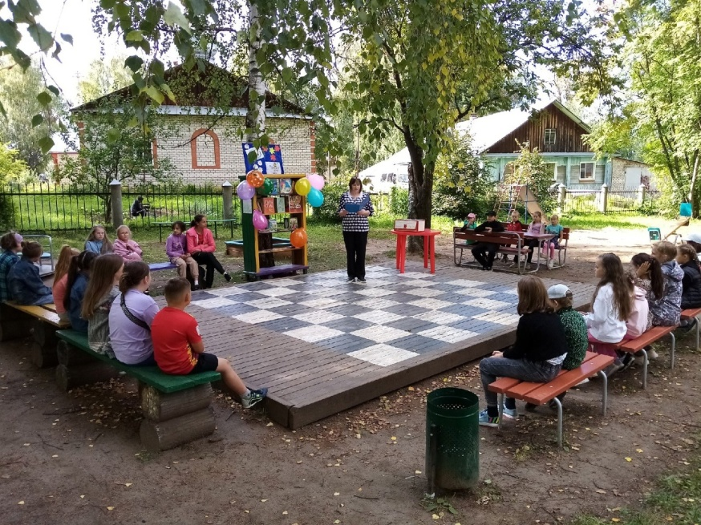Организация летнего досуга детей

Традиционными стали мероприятия проводимые Центральной районной библиотекой совместно с учащимися и преподавателями ДШИ: музыкальные вечера, литературные праздники, оформление выставок творческих работ учащихся.

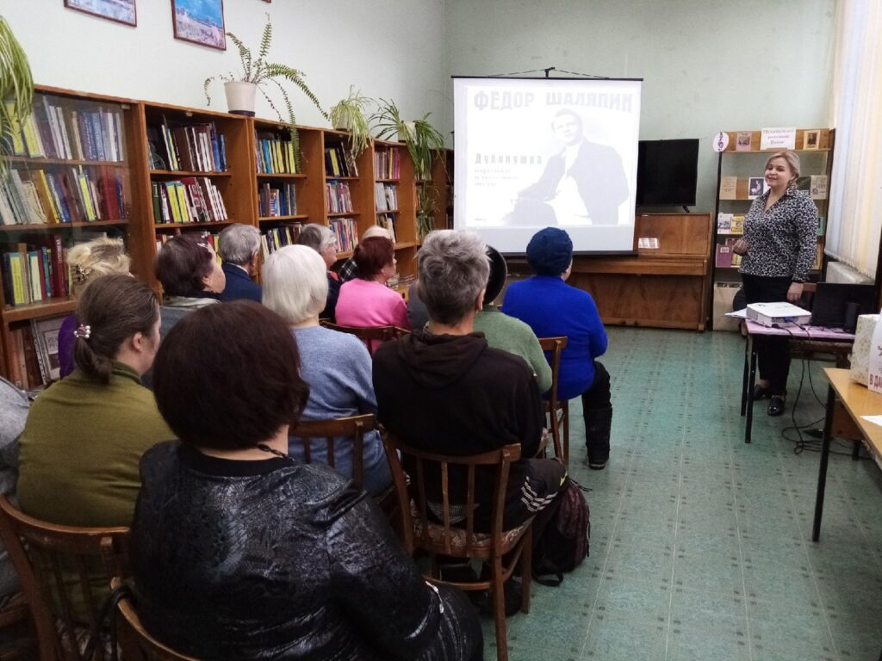Музыкальный круиз «Голос России»

В отчетном году 2 специалиста прошли обучение по программе повышения квалификации, в рамках федерального проекта «Творческие люди» НП «Культура». Кроме того, в течение года для библиотекарей состоялось 3 семинара, работали Школа профессионального развития (проведено 8 занятий), Школа информационных грамотности, в которой проведено более 30 консультации, сотрудники обучались на вебинарах, проводимых в ИС PRO. Культура. РФ, принимали участие в онлайн-семинарах, организованных ГПИБ России;

**Укрепление материально-технической базы библиотек в 2023 году**

В ходе реализации мероприятий по модернизации библиотек в части комплектования книжных фондов в 2023 году библиотечной системе была выделена субсидия (47,8 т.р.) на приобретение книжных изданий. Приобретёно 120 экземпляров книг.

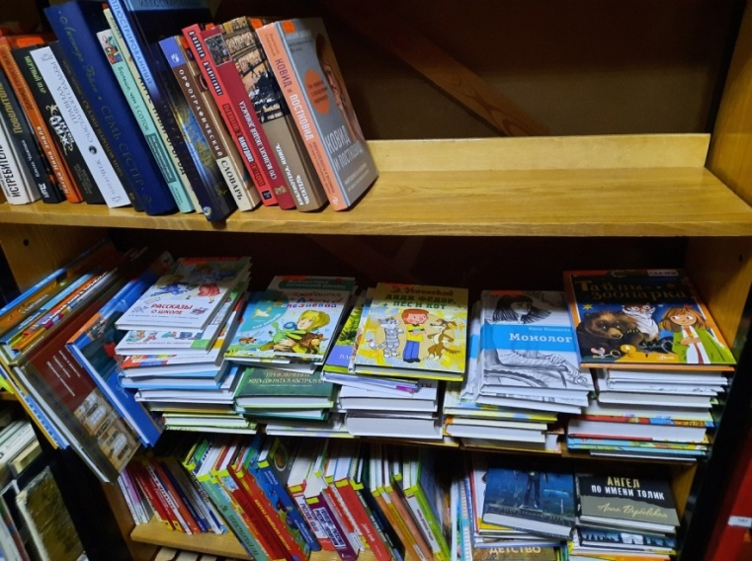

Приобретение литературы

на средства федеральной субсидии

Комплектование книжного фонда на средства субсидии

из федерального и областного бюджета в динамике

В 2023 году в учреждения библиотечной системы приобретены 2 принтера и роутер (50,0 т.р.), пополнился книжный фонд художественной литературой (17,0 т.р.).

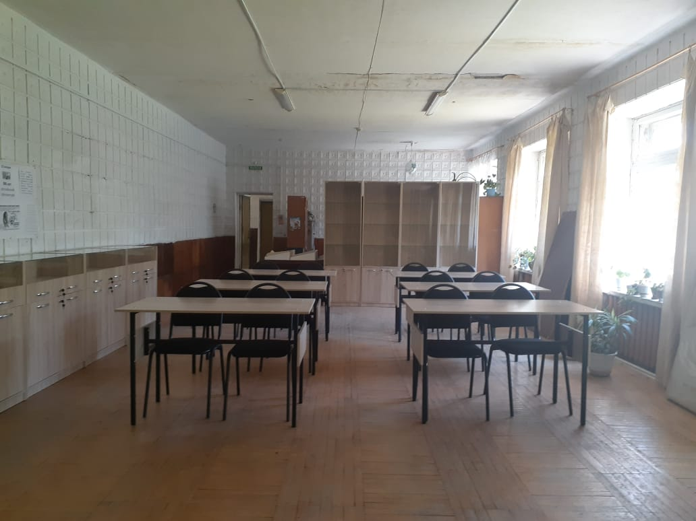На средства местного бюджета (248,0 т.р.) в 2023 году приобретены мебель и стенды для организации в Юмской СБФ экспозиции, посвящённой творчеству писателя-земляка О.М. Куваева.

Новая мебель в Юмской СБФ

**МОУ ДО «Детская школа искусств**» в 2023 году продолжила реализовать два вида образовательных программ в области музыкального и художественного искусства: предпрофессинальные и общеразвивающие. На музыкальном и художественном отделениях в 2023 году обучалось 85 детей.

Основные направления деятельности: учебная, методическая, концертная, выставочная и профориентационная.

Дополнительное образование можно охарактеризовать как сферу, объективно объединяющую в единый процесс воспитание, обучение и развитие личности ребёнка.

Наиболее важным показателем системы образования в области искусства является качество образования в детской школе искусств. Победы учащихся – это яркое подтверждение необходимости продолжать работу по формированию подрастающего поколения, как талантливых исполнителей в музыкальном, изобразительном искусстве.

Об успехах педагогов и обучающихся школа активно информирует через средства массовой информации, сайт образовательной организации, страничку в соц. сети Вконтакте.

В течение отчетного года учащиеся музыкального отделения принимали участие в районных, межрайонных и всероссийских фестивалях и конкурсах: «Звездочки Свечи», «Мы – таланты», «Эстрадный дилижанс» (пгт Ленинское), Всероссийском конкурсе «Надежды России», Всероссийском фестивале «Радуга талантов-2023», Всероссийском конкурсе «К вершинам искусства», IXX Всероссийском - конкурсе «Дорога к успеху», Международном разно жанровом конкурсе-фестивале «Музыкальный триумф», Международном конкурсе «Арт-талант», Международном творческом конкурсе «Престиж». Ученики художественного отделения представляли свои работы на Межрегиональном конкурсе «Акварельная живопись» (г. Чебоксары), Всероссийском героико-патриотическом фестивале детского и юношеского творчества «Звезда спасения», межрайонных фестивалях «Рождественский звездопад» и «Пасха красная». Всего в 2023 году учащиеся школы приняли участие в 11 конкурсах и онлайн фестивалях;

Такое участие социально-значимо для обучающихся. Дети осознают важность собственного творчества, понимают свою роль в культурном пространстве.

В ходе образовательной деятельности в ДШИ в течении2023 года проведено:

- 4 концерта;

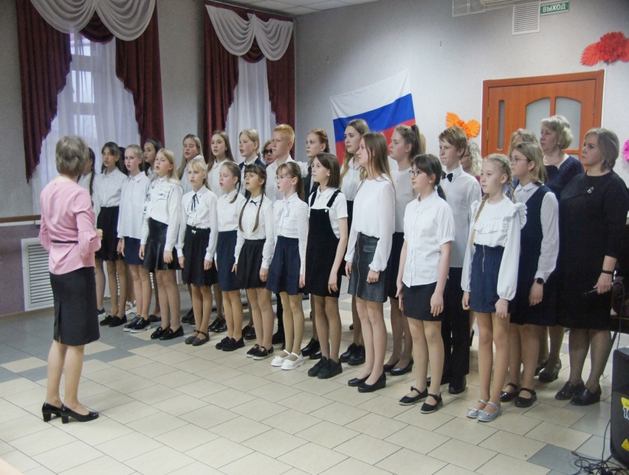Отчетный концерт

музыкальной школы"

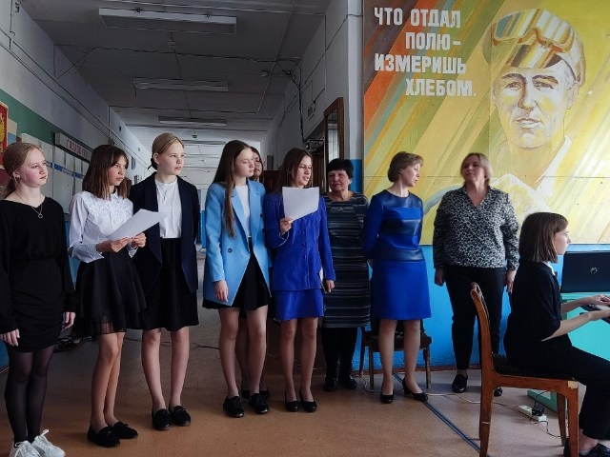

Концерт для студентов

и преподавателей

Свечинского филиала КСХТ

«Ну-ка все вместе!»

- оформлено 6 выставок

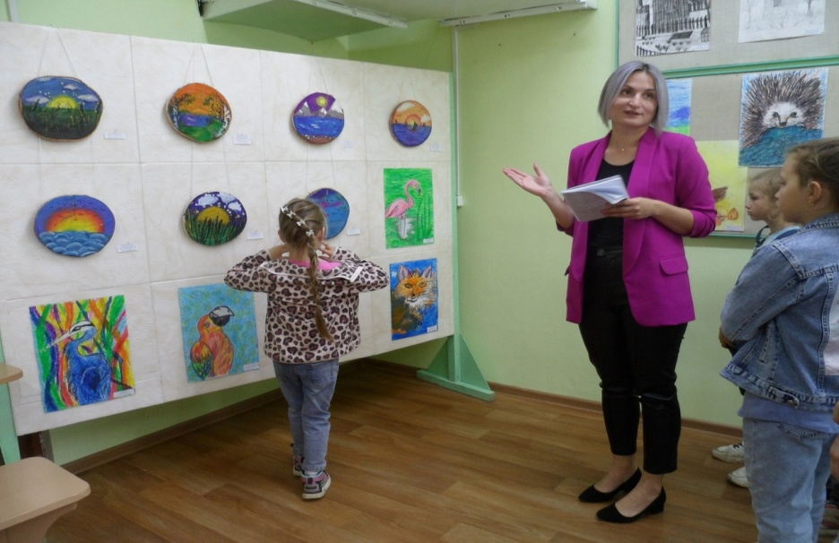Итоговая выставка учащихся

художественного отделения ДШИ

- 6 мастер-классов, праздничных линеек - 2.

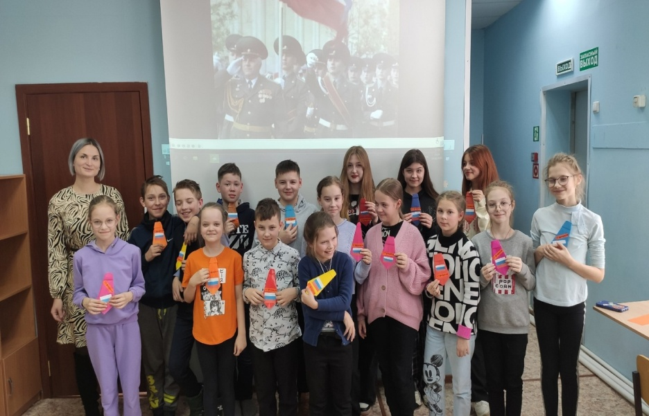Мастер-класс по изготовлению

поздравительной открытки

защитникам Отечества

В 2023 году 2 преподавателя музыкального отделения прошли курсы повышения квалификации на базе учебно-методического центра ККМИ им. И.В. Казенина. В сентябре были аттестованы на высшую квалификационную категорию.

**Укрепление материально-технической базы ДШИ в 2023 году**

В 2023 году на средства местного бюджета в художественное отделение школы приобретена учебная мебель (ученические парты и стулья, шкафы для кабинетов) на общую сумму 97,7 тыс. рублей. Для занятий учащихся художественного отделения ДШИ приобретены мольберты на сумму 62,6 тыс. рублей.

В целях обеспечения безопасности обучающихся детей в отчетном году в художественном отделении школы установлена система видеонабледения. На данное мероприятие затрачено 58,0 тыс. рублей (средства местного бюджета).

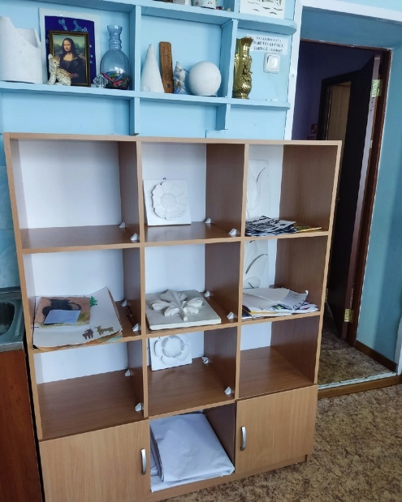

Мебель в учебные кабинеты ДШИ

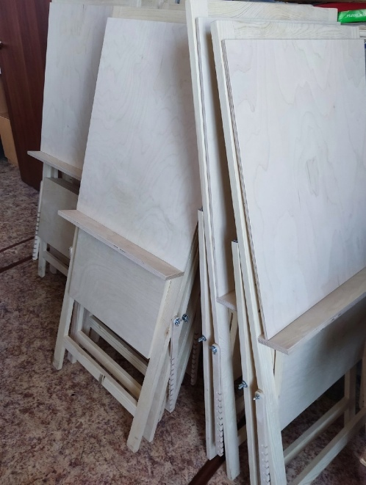Мольберты для уроков ИЗО